**目录**

第一章 中文系党建工作事务流程 3

一、中文系发展党员工作主要流程 3

二、中文系入党积极分子的培养与考察 4

三、中文系预备党员转正工作主要流程 5

四、中文系党组织生活 6

五、毕业生党员组织关系转接 7

六、党员组织关系保留与组织生活恢复 8

第二章 中文系教务相关事务流程 9

一、中文系本科生注册 9

二、中文系本科生推迟注册 9

三、中文系本科生申请办理成绩单 10

四、中文系本科生办理学位/学历证明 11

五、中文系本科生第二专业/学士学位学生（在校）成绩单办理流程 12

六、中文系本科生第二专业/学士学位学生（非在校）成绩单办理流程 13

七、中文系本科生大学英语四、六级成绩证明办理流程 14

八、中文系本科生学籍证明办理流程 15

九、中文系本科在校学生学生证补办流程 16

十、中文系本科生学业证明办理流程 17

十一、中文系本科生申请缓考 17

十二、中文系本科生申请补考 18

十三、中文系本科生申请延长修业期 18

十四、中文系本科生申请学术项目（望道、曦园等） 19

第三章 中文系奖勤贷助补事务流程 20

一、申请加入中文系家庭经济困难学生信息库 20

二、申请中文系应急基金 20

三、中文系学生申请国家助学贷款 21

第四章 中文系出国处境事务流程 22

一、中文系本科生参加校际短期学生交流项目 22

二、中文系本科生参加学期制校际交换生项目 23

第五章 中文系园区生活事务流程 26

一、学生生活园区办公时间与联系电话 26

二、中文系本科生宿舍空调租赁与安装 26

三、中文系本科生物业投诉和建议 28

四、中文系本科生物业维修申请 29

五、中文系本科生水电等突发事件紧急报修流程 30

六、中文系本科生申请南苑活动场地 31

七、中文系本科生个别入住宿舍 31

八、中文系本科生退宿流程 32

九、中文系本科生宿舍调整 33

十、中文系本科学生园区水电收费流程 34

十一、中文系本科生向食堂监督员投诉受理流程 35

第六章 中文系团学组织事务流程 36

一、中文系团学联发放传单 36

二、中文系团学联海报敲章 36

三、中文系团学联申请横幅位 37

四、中文系团学联借用系内活动场地 37

五、中文系团学联借用系外活动场地 38

第七章 中文系生涯就业事务流程 39

一、就业中心办公时间与联系方式 39

二、中文系生涯工作室职业生涯咨询预约方式 39

三、中文系学生办理协议书的违约 39

四、中文系学生填写就业协议书 40

五、中文系非上海生源申请居住证 40

六、中文系非上海籍生源申请蓝表 41

七、中文系学生鉴证就业协议书 41

八、中文系本科生开具实习介绍信流程 41

九、中文系应届毕业生办理户口迁出流程 42

十、中文系本科生办理居民身份证流程 42

第八章 中文系心理咨询事务流程 43

一、中文系学生心理咨询预约流程 43

二、中文系团体心理训练预约流程 43

第九章 中文系书院相关事务流程 44

一、中文系学生借用任重书院活动室 44

二、中文系学生申报经典读书计划 44

第十章 中文系其他学生事务流程 45

一、中文系学生门急诊及住院流程图 45

二、中文系学生申诉复议流程 46

三、中文系本科生向保卫处报警、报案、安全投诉 47

**第一章 中文系党建工作事务流程**

**一、中文系发展党员工作主要流程**

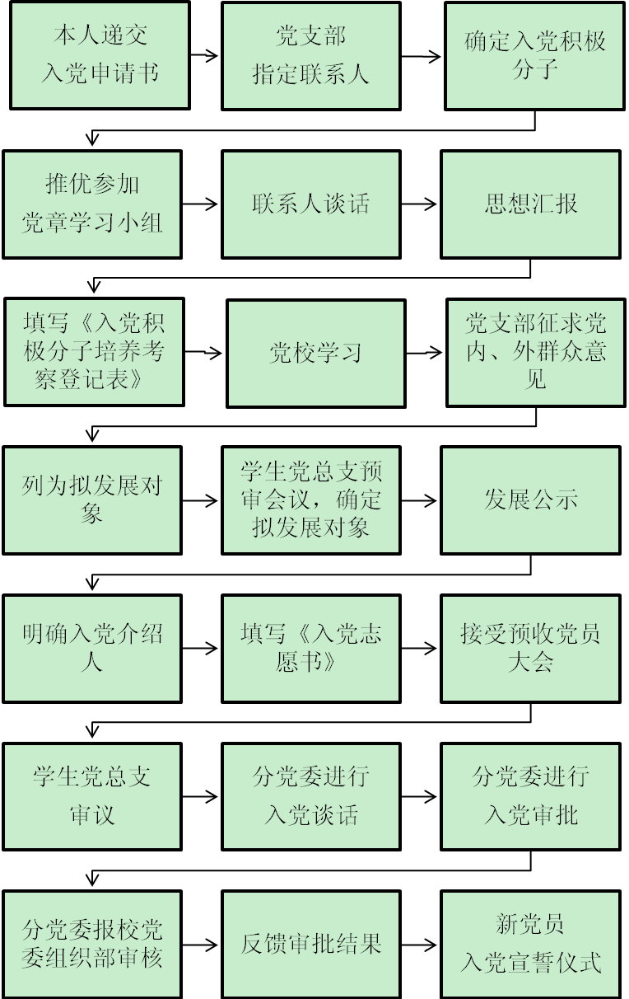

**二、中文系入党积极分子的培养与考察**

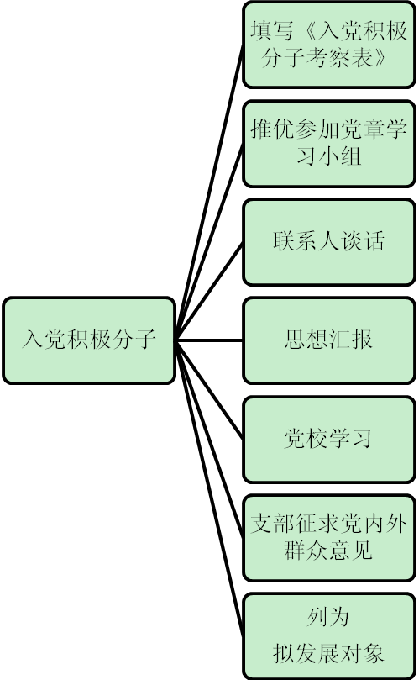

**三、中文系预备党员转正工作主要流程**

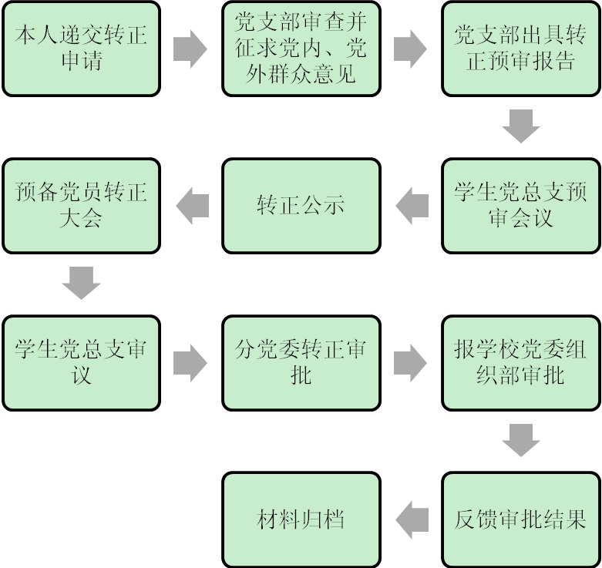

**四、中文系党组织生活**

中国共产党章程规定，每个党员，不论职务高低，都必须编入党的一个支部、小组或其他特定组织，参加党的组织生活，接受党内外群众的监督。不允许任何不参加党的组织生活，不接受党内外群众监督的特殊党员。

党的组织生活是党的生活的重要内容。是党组织对党员进行教育、管理、监督的重要形式。它主要依托党支部、党小组开展活动。主要形式有支部党员大会、支部委员会、党小组会以及党课等。党的组织生活的内容一般包括：对党员进行党的知识教育，学习马克思主义基本理论和党的方针政策及有关业务知识，传达中央和上级党组织的文件、指示，开展批评与自我批评，发展党员，处理违纪党员和不合格党员，开展适合党员特点的各种形式的活动。党的组织生活的形式应当富有生气，丰富多彩，以起到对党员进行有效教育管理和凝聚感召的作用。

一般情况下，党小组会应每月召开一次，汇报思想，学习文件，开展批评与自我批评；支部委员会会议根据需要召开；支部党员大会每季度至少召开一次，总结报告工作，听取党员意见，讨论决定支部工作的重大问题。**无故不参加组织生活6个月以上将会被作为自动退党处理。**

**五、毕业生****党员组织关系转接**

（1）预备党员毕业拟接转组织关系时，离转正期不满3个月的，暂不转出组织关系，应由原高校党组织负责转正后再转出。

（2）已经落实就业的毕业生党员，应将党员组织关系及时转到所去单位党组织。党员在落实工作单位过程中将人事关系和档案材料等暂保存在县以上政府人事（劳动）部门所属的人才交流服务机构的，这些机构的党组织如具备条件并经同级地方党委同意，可以接收这部分党员的组织关系，并根据不同情况，组织这些党员过组织生活。

（3）暂未就业的毕业生党员，可将其党员组织关系转移到本人或父母居住地的街道、乡镇党组织；预备党员，其组织关系一般应转入居住地社区乡镇党员服务中心党组织，待转正后根据工作情况转到相应党组织。

**六、党员组织关系保留与组织生活恢复**

（1）党员公派出国出境留学，时间在一年以上（含一年）的，出国前应办理组织关系保留手续。

（2）党员本人填写《党员出国出境保留组织关系（党籍）审批表》（可从校党委组织部网站www.zzb.fudan.edu.cn下载或到校党委组织部领取），并报所在分党委审批。

（3）党员持审批表、护照首页、签证及出国批件的复印件到校党委组织部办理组织关系保留手续。

（4）党员在组织关系保留期间应主动与原党组织保持联系，并按期返回。如有特殊情况需要延期的，应由本人向所在党组织提出延长保留组织关系期限的申请，并报校党委组织部批准。**党组织应通过网络等方式与保留党籍的出国（境）党员保持联系，一般一季度一次。**

（5）党员回国后，应及时向所在党组织汇报有关情况，并向所在分党委提出恢复组织生活的申请。分党委根据《复旦大学留学回国人员党员恢复组织生活工作实施办法》的相关规定办理恢复党员组织生活手续。**其中，经考察符合党员条件的，恢复其组织生活。经考察不符合党员条件的，应当劝退出党。劝而不退的予以除名。**分党委、同意党员恢复组织生活后，党员填写《留学回国人员党员恢复组织生活（党籍）审批表》（可从校党委组织部网站www.zzb.fudan.edu.cn下载或到校党委组织部领取），并报所在党组织和校党委组织部审批。

本人提出退党的，应及时向上级党组织汇报并向校组织部咨询。

**第二章 中文系教务相关事务流程**

网址：http://www.jwc.fudan.edu.cn/

**一、中文系本科生注册**

注册日之后四天以上至两周内的补注册手续在教务处注册考务中心办理。

在注册日持规定的证件或相关事实证明材料到中文系教务室（光华楼1105室）周月英老师处办理注册手续

在每学年第一学期注册前须按规定缴纳学费。

**二、中文系本科生推迟注册**

向学校或中文系提交推迟注册或报到的申请，并提供必要的证明材料。

推迟时间在四天以上至两周

推迟时间在三天以内

复旦大学教务处审批

中文系教务室审批

申请经批准后，申请者推迟注册或报到。

中文系本科教务办公室：西主楼1105,65642302。

**三、中文系本科生申请办理成绩单**

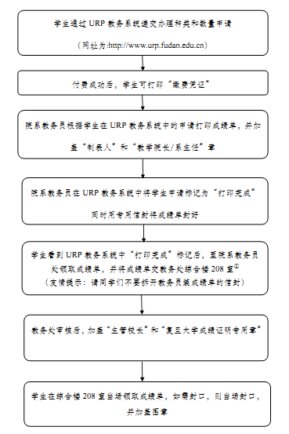

注：① 教务处接待时间：每学期第一周至学期结束，周二、周四 12：00-16：00。

遇国家法定节假日则暂停办理。

② 需要加封信封的学生请自备大小合适的信封。

③ 学生如需发票，可凭“缴费凭证”，至学校财务处领取。

教务处综合办公室联系电话：65642270

中文系本科教务办公室联系电话：65642302

**四、中文系本科生办理学位/学历证明**

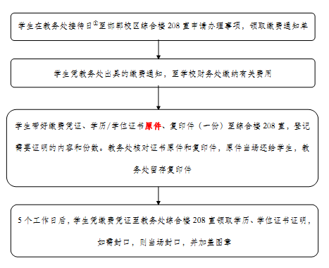

注：

① 教务处接待时间：每学期第一周至学期结束，每周二、周四 12：00-16：00。教务处受理学生办理学历、学位证书证明申请后，学生在五个工作日后至教务处综合楼 208 室领取学历、学位证书证明。遇国家法定节假日则暂停办理。

联系电话：教务处综合办公室65642270

中文系本科教务办公室65642302

**五、中文系本科生第二专业、第二学士学位学生（在校）成绩单办理流程**

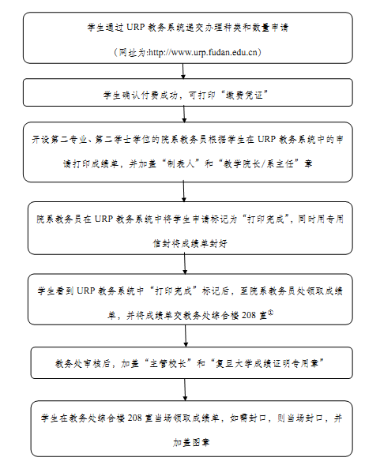

注：①教务处接待时间：每学期第一周至学期结束，每周二、周四 12：00-16：00。遇国家法定节假日则暂停办理。

②请需要加封信封的学生自备大小合适的信封。

③学生如需发票，可凭“缴费凭证”，至学校财务处领取。

联系电话：教务处综合办公室65642270

中文系本科教务办公室65642302

**六、中文系本科生第二专业、第二学士学位学生（非在校）成绩单办理流程**

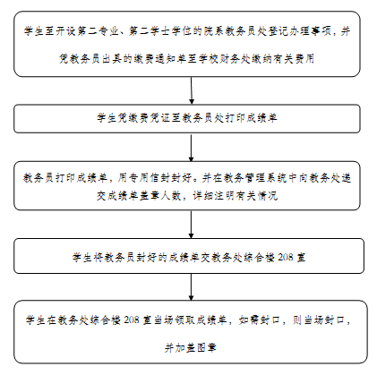

注：①教务处接待时间：每学期第一周至学期结束，每周二、四12：00-16：00。

遇国家法定节假日则暂停办理。

②请需要加封信封的学生自备大小合适的信封。

③学生如需发票，可凭“缴费凭证”，至学校财务处领取。

联系电话：教务处综合办公室65642270

中文系本科教务办公室65642302

**七、中文系本科生大学英语四、六级成绩证明办理流程**

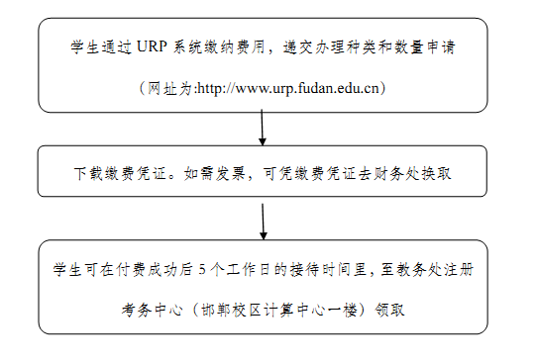

注：教务处接待时间：周一至周五工作日时间（每学期开学第一、二周以及学期

结束前一、二周，注册考务中心不受理本项业务的办理）。

备注：

1、业务受理范围：

1） 大学英语四、六级成绩证明（此证明仅用于学生因遗失 CET考试成绩单原件，并向 CET考委会办公室申请补办 CET 考试成绩证明之用）。

2） 大学英语四、六级成绩单的公证。

联系电话：教务处注册考务中心65642087

**八、中文系本科生学籍证明办理流程**

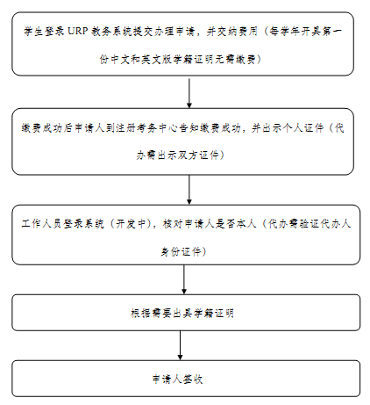

业务办理：每学期第 1 至 19 周工作日注册考务中心对外工作时间（假期内不受理本项业务的办理申请）

联系电话：教务处注册考务中心65642087

**九、中文系本科在校学生学生证补办流程**

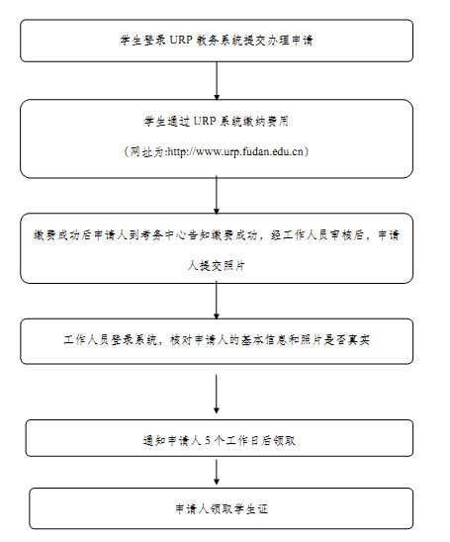

业务办理：每学期第 1 至 19 周工作日注册考务中心对外工作时间（假期内不受理本项业务的办理申请）

联系电话：教务处注册考务中心65642087

**十、中文系本科生学业证明办理流程**

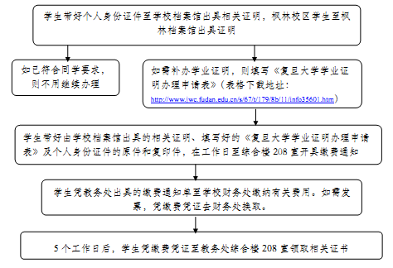

**十一、中文系本科生申请缓考**

向开课院系教务员领取《复旦大学本科生缓考申请表》

如实填写表格内容后交由学生所在院系、开课院系教学院长（系主任）签署意见

在申请表后附申请理由的相关证明文件。

因病缓考者需提供二级甲等以上医院的病历证明。

将办完以上手续后的申请表交开课院系教务员。

注：缓考时间、地点由开课院系统一安排后通知学生。具体通知形式由开课院系规定。

**十二、中文系本科生申请补考**

某课程考核后成绩不及格

在注册前的规定时间向开课院系递交补考申请

在原课程开课学期结束后的下一学期第零周至第二周参加补考

补考及格，成绩记载为 D-

注：毕业班学生在毕业学期遇有课程考试不及格的，可申请提前补考，经所属院系及不及格课程开课院系批准，由开课院系在暑假期间安排提前补考。

**十三、中文系本科生申请延长修业期**

在标准修业期最后一学期开学至当年4月15日前向中文系提出延长修业期申请

填写《复旦大学学生延长修业期申请表》

系主任陈引驰老师审核同意

报教务处审批

学生每学期初须按实际选修课程的学分数缴纳学费，凭缴费发票办理注册手续。

**十四、中文系本科生申请学术项目（望道、曦园等）**

寻找合适的课题和导师

认真阅读申请书所附致学生函和致导师函。在导师指导下准备撰写开题报告，根据课题和自己的实际情况设计合理可行的研究方案。还可以查阅前人的开题报告、课题摘要。

网上申请（操作如下）：

1.首先在项目申请向导中查询你可以申请哪些项目；

2.进入相关项目栏申请时可选择已提交课题或提交新课题；

3.提交新课题时，若选项中没有你的导师，则按《申请书》中表格要求将导师基本信息发送至fdurop@fudan.edu.cn（莙政、望道）或xiyuan@fudan.edu.cn（曦源），由网站管理员添加。待相关项添加完成后方可继续网上申请。

提交书面申请（操作如下）：

1.下载申请书填写，注意阅读申请书上相关说明；

2.A[莙政、望道项目]申请书填写完整之后，请在规定时间，电子版（WORD）发送至fdurop@fudan.edu.cn，纸质版交至本部第一教学楼313室FDUROP信箱内。

2.B[曦源项目]申请书填写完整之后，请在规定时间，将电子版（WORD）及纸质版交至院系曦源项目管委会。

已接收申请名单将于申请周后1—2天日月光华BBS及FDUROP网站公布。

FDUROP组织相关领域专家对申请进行评审。

审核通过

在导师的指导下开展学术项目

中期报告

未通过，项目中止

通过，项目继续

结题

**第三章 中文系奖勤贷助补事务流程**

网址：http://www.stuaff.fudan.edu.cn/xsgl_2.aspx

**一、申请加入中文系家庭经济困难学生信息库**

下载《复旦大学学生家庭经济情况调查表》，如实填写家庭经济状况，

交辅导员，院系签字盖章

学工部审核通过

在urp系统里进行申请

**二、申请中文系应急基金**

学生写申请报告，说明情况，交辅导员

中文系审核通过

向学生发放应急基金

**三、中文系学生申请国家助学贷款**

签订协议

网上申请

了解信息

同学通过邮件、BBS、海报、横幅等方得知式国家助学贷款及其宣讲会的有关信息

第2、3周参加国家助学贷款宣讲会，了解贷款的详细信息，并开始准备相关材料。

登陆URP学工系统，在“我的贷款”中提交贷款申请

等候审核结果（一般2-3天）

根据审核意见重新提交申请

是否通过

否

是

宣讲会后在一教有URP申请的现场指导，可现场审核。

自行到学工部网站下载表格填写，并到家庭所在地民政部门盖章，带到学生资助服务部。

一般在十一节前，携带录取通知书复印件、身份证正反面复印件或户口迁移证复印件、《复旦大学家庭经济情况调查审核表》正反面复印件来学生资助服务部签字确认

接到电话通知是否提交过符合要求的《家庭经济情况调查表》

新生or老生

新生

老生

是

否

一般十一节后，携带录学生证复印件、身份证复印件或户口迁移证复印件、来学生资助服务部签字确认

激活中行卡

收到中国银行借记卡后，到中国银行营业点激活并存入少量金额，以防止被注销。

**第四章 中文系出国处境事务流程**

**一、中文系本科生参加校际短期学生交流项目**

|  |  |
| --- | --- |
| **一、项目申请选拔阶段** | 1. 项目通知：   复旦大学外事处在[www.fao.fudan.edu.cn](http://www.fao.fudan.edu.cn/)网站上公布每年校际短期学生交流项目。申请使用www.portal.fudan.edu.cn->综合服务->学生出国出境服务->校际项目申请进行网申。一般收到伙伴大学项目介绍通知后公布。 |
| 2． 学院选拔推荐：  申请使用www.portal.fudan.edu.cn->综合服务->学生出国出境服务下进行网申。网申完成即可打印表格《复旦大学学生出国出境交流项目院系推荐表》，经院系选拔推荐后（这部分院系自主安排），填写该表格至院长/系主任意见。  在截止日期前和其它要求的材料一起交至项目要求的地点。*必须加盖公章和签名。 |
| 3. 项目选拔：  由外方选拔学生的，请复旦同学校内和向外方申请完成后等待外方选拔通知；  由复旦选拔学生的，外事处综合考虑各院系推荐人选淘汰简历，视实际需要进行笔试、面试（一般为外事处网站上通知或学号邮件通知），最后在网站上公示入选者名单。 |
| **二、**  **项目录取阶段** | 录取通知书发放  如果外方委托外事处发放录取通知的，对方学校一旦将录取通知书寄到外事处，即会通知同学前来取，通知书未到达外事处前同学们无需催问。 |
| **三、**  **出国交流及回校阶段** | 1. 办理请假手续   如果短期交流项目和学校学期有交集的，本科生需向教务处办理请假手续（和学期冲突，最多请假不超过6周），研究生请咨询研究生院培养办。  如果短期交流项目和学校学期无交集的，无需进行此步骤。 |
| 2. 办理批件  在www.portal.fudan.edu.cn->综合服务->学生出国出境服务->出国出境申报，填写《复旦大学因公出国或赴港澳申请表》和团组总表（同样网址可下载，一个项目作为一个团组，团体表应正反打印），办理公派出国批件。  * 必需签名和加盖公章。个人申请表的审批意见填写院系所意见、党总支意见，以及短期交流项目和学校学期有交集的情况下教务处（针对本科生）意见研究生院（针对研究生）意见（教务处意见（本科生）研究生院意见（研究生）需要办理好短期交流项目请假手续才能办理）。  将个人表、团体表以及邀请信复印件（前往美国还需要DS2019表等复印件）交到外事处出入境办公室（马锦明楼202室）。 |
| 1. 办理签证   一般需要有：护照、邀请信原件（部分领事馆可以接受传真件，韩国高校邀请信需要加盖学校公章和校长签名）、项目说明【又称出差证明，前往目的地为欧洲国家的交流学生办理签证时需要，在外事处网站出国出境栏下载填写英文出差证明（无法人签字），在复旦大学公文纸（相辉堂400号或学生超市购买）上打印，办理完批件后可以在外事处出入境办公室盖章】  请各位同学自行去相应的所在国领事馆主页查询申请签证所需的材料，并做好材料准备。因每个时期各领事馆政策不同、各类签证所需的材料不同，各位同学每人应详细加以了解。出国交流的学生签证是学生自己办理的。 |
| 4. 购买机票：  录取通知书原件寄到后，可以开始预订机票，等签证完毕后出票。团体交流的，建议团体购买机票。  【小贴士】预订与出票的不同：预订机票最多只需付预订费，可以因出国事宜发生不可抗力事由时变更机票，国际航班出票后一般航空公司不予退票。 |
| 5. 交流学习 |
| 6． 交流完毕继续回复旦开展学习 |

**二、中文系本科生参加学期制校际交换生项目**

|  |  |
| --- | --- |
| **一、**  **学校申请选拔阶段** | 1. 项目通知：   复旦大学外事处在[www.fao.fudan.edu.cn](http://www.fao.fudan.edu.cn/)网站上公布每年春秋季校际交流学期制的项目。申请使用www.portal.fudan.edu.cn->综合服务->学生出国出境服务->校际项目申请进行网申。一般比正式交流时段提前2个学期公布。 |
| 2． 学院选拔推荐：  申请使用www.portal.fudan.edu.cn->综合服务->学生出国出境服务下进行网申。网申完成即可打印表格《复旦大学学生出国出境交流项目院系推荐表》，经院系选拔推荐后（这部分院系自主安排），填写该表格至院长/系主任意见。  在截止日期前和其它要求的材料一起交至项目要求的地点。*必须加盖公章和签名。 |
| 3. 外事处组织专家进行选拔：  综合考虑各院系推荐人选淘汰简历，视实际需要进行笔试、面试（一般为外事处网站上通知或学号邮件通知）。  最后在网站上公示入选者名单。 |
| **二、**  **准备对方学校材料阶段** | 1. 准备材料（根据不同申请学校的要求而定，可能为以下材料中的几种材料之组合）：   * + - 对方学校的申请表（纸质）或者网上申请后打印，视情况需要，由外事处老师做coordinator签字；     - 出国成绩单英文件；     - 研究计划（英语或交流学校所在国家的语言）, 类似的有letter of intent, statement of purpose, academic plan 等;     - 提供经济支持的银行证明（英文），有些交换生项目需要在所在国开立银行账户；     - 在学证明；   所在院系教授推荐信1-2份（信封密封，封口推荐人签名，正面写明被推荐人）； |
| 1. 递送材料   需递交复旦大学与派遣学生三方协议(一式三份，学校，学生个人和上海保证人各一份，并请提供保证人身份证复印件一份)  根据对方学校的要求，准备齐全并仔细核对所有的申请材料后，在约定的时间内交到指定地点，由外事处快递寄出。 |
| 3. 收取录取通知书  *所有材料寄出后，对方学校办理邀请信需要一段时间（至少一个月以上），对方学校一旦将录取通知书寄到外事处，即会通知同学前来取，通知书未到达外事处前同学们无需催问。 |
| **三、**  **出国交流阶段和恢复学籍阶段** | 1. 办理休学/联合培养手续  收到通知书后，本科生在教务处办理休学手续，休学申请表可以在教务处网站www.jwc.fudan.edu.cn表格下载处下载；  研究生在研究生院培养办办理联合培养手续。 |
| 2. 办理批件  办理休学/联合培养手续的同时，办理批件手续。在www.portal.fudan.edu.cn->综合服务->学生出国出境服务->出国出境申报，填写《复旦大学因公出国或赴港澳申请表》和团组总表（同样网址可下载，一个项目作为一个团组，团体表应正反打印），办理公派出国批件。  * 必需签名和加盖公章。个人申请表的审批意见填写院系所意见、党总支意见和教务处意见（本科生）研究生院意见（研究生）。  教务处意见（本科生）研究生院意见（研究生）需要办理完休学/联合培养手续后才能办理。  将个人表、团体表以及邀请信复印件（前往美国还需要DS2019表等复印件）交到外事处出入境办公室（马锦明楼202室）。 |
| 1. 办理签证   一般需要有：护照、邀请信原件（部分领事馆可以接受传真件，韩国高校邀请信需要加盖学校公章和校长签名）、项目说明【又称出差证明，前往目的地为欧洲国家的交流学生办理签证时需要，在外事处网站出国出境栏下载填写英文出差证明（无法人签字），在复旦大学公文纸（相辉堂400号或学生超市购买）上打印，办理完批件后可以在外事处出入境办公室盖章】  请各位同学自行去相应的所在国领事馆主页查询申请签证所需的材料，并做好材料准备。因每个时期各领事馆政策不同、各类签证所需的材料不同，各位同学每人应详细加以了解。出国交流的学生签证是学生自己办理的。 |
| 4. 购买机票：  录取通知书原件寄到后，可以开始预订机票，等签证完毕后出票。团体交流的，建议团体购买机票。  【小贴士】预订与出票的不同：预订机票最多只需付预订费，可以因出国事宜发生不可抗力事由时变更机票，国际航班出票后一般航空公司不予退票。 |
| 5. 交流学习 |
| 6． 交流完毕恢复学籍：  本科生从教务处网站下载恢复学籍表格，并办理相关手续。研究生请咨询研究生院培养办。 |

**第五章 中文系园区生活事务流程**

**一、学生生活园区办公时间与联系电话**

南（东）苑学生生活园区管理委员会  办理南（东）苑、本部学生事务  
学生事务办公室   地址： 南区28号楼206室      电话：65642515  
工作时间：周一至周五  8：30—11：30  13：30—17：30  
南区物业监督电话：65643055  东区物业监督电话：55664510

**二、中文系本科生宿舍空调租赁与安装**

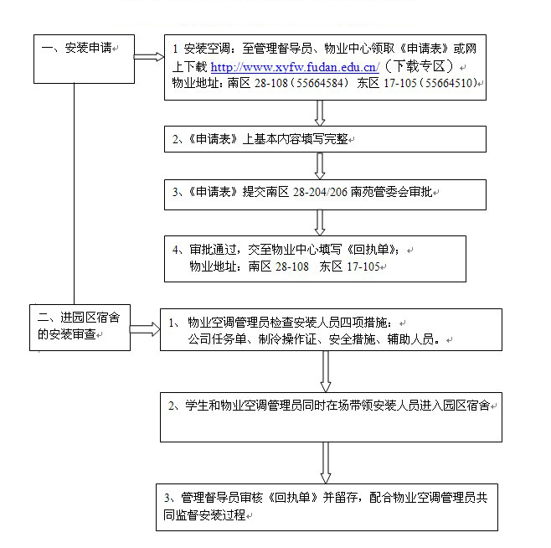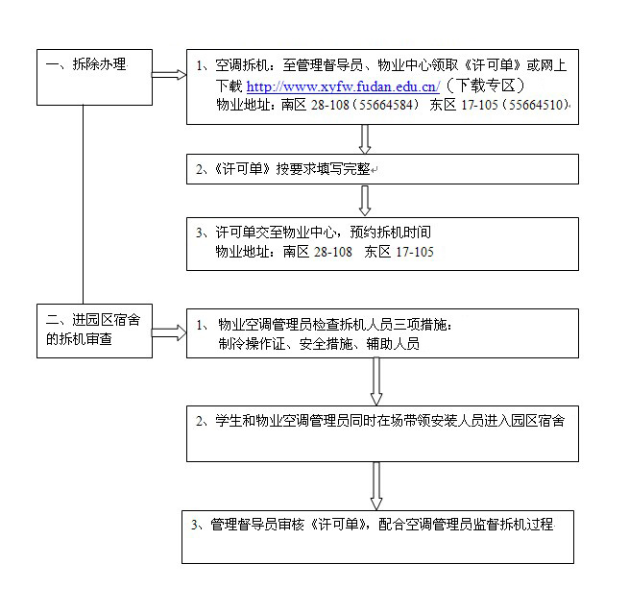

**三、中文系本科生物业投诉和建议**

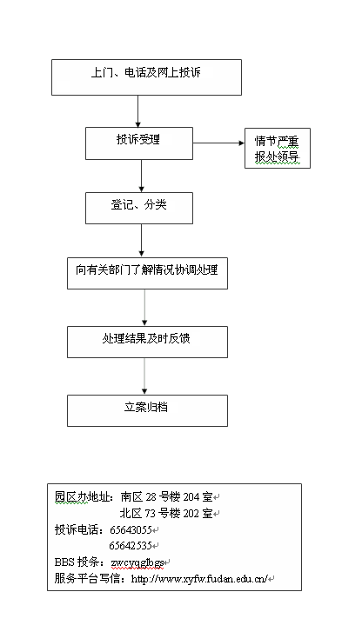

**四、中文系本科生物业维修申请**

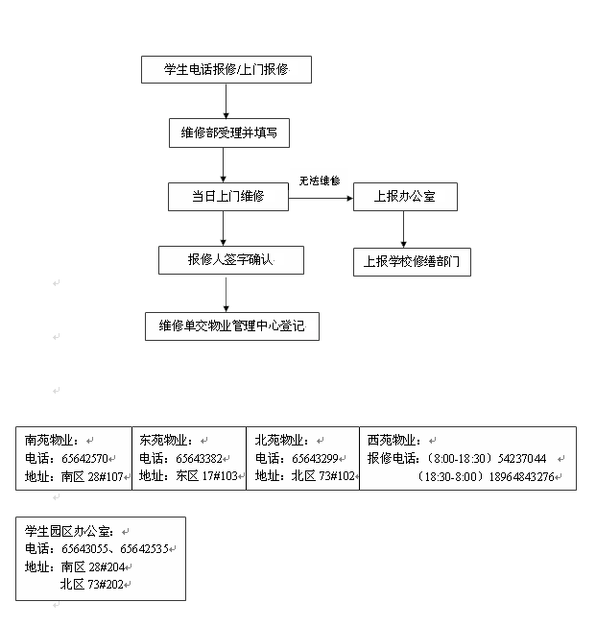

**五、中文系本科生水电等突发事件紧急报修流程**

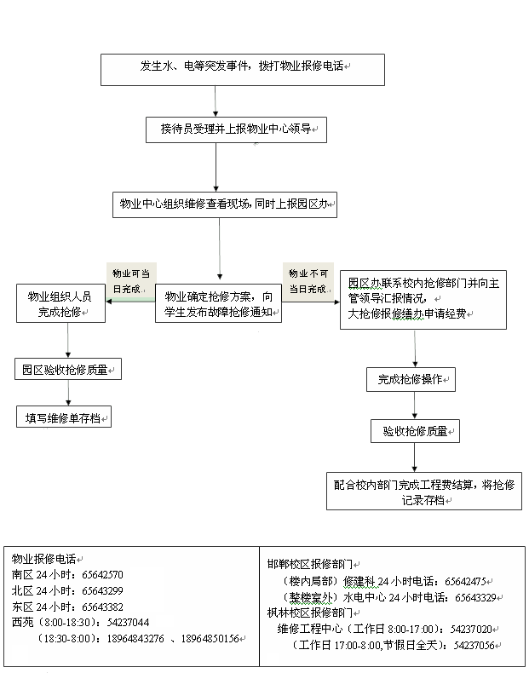

**六、中文系本科生申请南苑活动场地**

提交活动策划方案

南苑管委会审核

审核通过后，填写《活动场地申请表》

《活动场地申请表》需所在部门负责人签字盖章

**七、中文系本科生个别入住宿舍**

学生提出申请，写清入住理由

辅导员签字，院系盖章（或凭教务处恢复学籍通知等）

南苑管委会审核

审核通过后，填写《南（东）苑学生生活园区宿舍调整》

凭南苑管委会开具的《交款通知》至学校财务处111室办理住宿费缴纳手续

凭《宿舍调整》交至入住楼管理员处，领取钥匙

注：入住流程主要针对个别学生入住的情况。

**八、中文系本科生退宿流程**

学生本人提出申请，领取并填写《复旦大学南（东）苑学生生活园区退宿申请表》

所在班级辅导员签署意见和签名

学生家长签署意见和签名

同寝室同学意见和签名

搬离物品，交还房间钥匙至所在楼宇管理员

物业管理人员验收意见和签名（南苑28#108室）

所在楼宇管理员验收意见和签名

南苑学生生活园区管委会审核

凭南苑管委会开具的《退宿证明》，至学校财务处111室办理住宿费退款手续。

注：每学期期末和开学初，南苑管委会将集中办理退宿手续，统一将退宿名单交至财务处。

**九、中文系本科生宿舍调整**

学生本人提出申请交至辅导员处，写明调整原因

辅导员将学生申请交至南苑管委会审核

审核通过后，填写《南（东）苑学生生活园区宿舍调整》

学生凭《宿舍调整》至原所在楼管理员处签字

学生凭《宿舍调整》至原所在楼管理员处签字

将《宿舍调整》交至调整后的管理员处，领取钥匙

一周内，学生必须将所有物品搬离原寝室，交还原寝室钥匙

物业验收家具设备完好后，完成宿舍调整手续

**十、中文系本科学生园区水电收费流程**

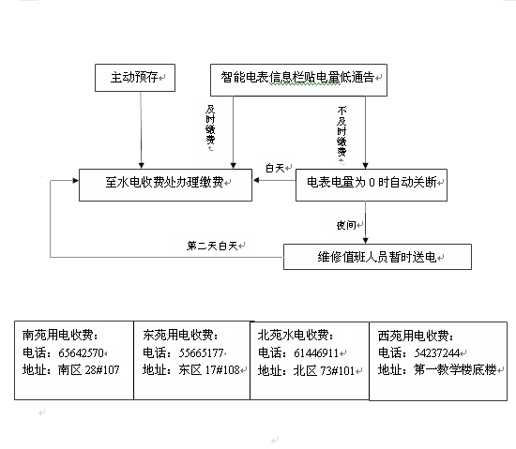

**十一、中文系本科生向食堂监督员投诉受理流程**

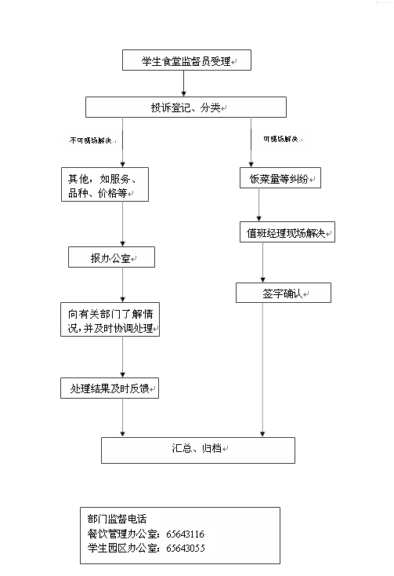

**第六章 中文系团学组织事务流程**

**一、中文系团学联发放传单**

在食堂附近发放传单。

填写发放传单申请书。

可在涵德坊印制传单。

到团委分管老师的办公室敲章，批条子。

去保卫处拿审批单。

**二、中文系团学联海报敲章**

将海报直接带去敲章，也可以用便笺纸事先敲好章粘然后在海报上。

三教和四教要将海报交给保安，保安代理张贴。

到南区29号楼南娱办公室敲章。

到本部十号楼二楼盖复旦学院专用章，每张海报需要一个章。

南区各寝室楼及五教、六教。

本部和东区所有的寝室楼以及一、二、三、四教。

**三、中文系团学联申请横幅位**

在涵德坊印制横幅。（普通价格8元/平方米，彩喷35元/平方米）

本部横幅：至29号楼310室公益部处申请。

东区和南区横幅：至南区29号楼206室团工委宣传中心处申请。

至相应办公室借横幅位。

将签好名的申请表带到西主楼1110办公室盖院系章。

至少提前一个星期填写申请表格，交至院系分团委书记或班级辅导员处签名。

**四、中文系团学联借用系内活动场地**

租借光华楼西主楼1212、1001、1501

至西主楼1107找平媛老师

（借用1212请至1312办公室）

在教室使用板上贴条子

**五、中文系团学联借用系外活动场地**

备注：教室可在提前三周内租借（如第三周可租借第三、第四、第五周的教室，以此类推）。

去南娱307办理。（借3108等热门教室需一早七点前往排队，至12:15秘书处开始办公）

借晚上的教室

借白天的教室

找老师盖章（西主楼1110盖党委的章）。

在学生会秘书处的ftp上下载《教室借用申请表》打印。

去光华楼西辅楼旁边的注册考务中心确认教室。

拿到一张三联单，去各教学楼的负责办公室借教室。需要投影等设备，需在表格中注明，并在注册考务中心借教室时事先声明。

**第七章 中文系生涯就业事务流程**

**一、就业中心办公时间与联系方式**

        邯郸校区：邯郸路220号叶耀珍楼二楼（邮编：200433）

电话：65642288转各分机（前台8001）；传真：65643401

市场信息部：55664435；55664254；55665066；传真：65640986

生涯服务部：65643828；55665479；55665478

        工作时间：工作日8：30—11：30，13：30—17：00

        电子信箱：career@fudan.edu.cn

        就业网址：[www.career.fudan.edu.cn](http://www.career.fudan.edu.cn/)。

**二、中文系生涯工作室职业生涯咨询预约方式**

中文系学工组联系方式：65642543

地点：光华楼西主楼1312室

|  |  |  |  |  |
| --- | --- | --- | --- | --- |
| 姓名 | 班级 | 手机 | 邮箱 | 值班时间 |
| 孙晓虹 | 学工组长 | / | sunxh@fudan.edu.cn | / |
| 王朦琦 | 10中文 | 13801698798 | wangmengq@fudan.edu.cn | 周三下午 |
| 李维 | 11中文 | 13661817889 | liweifdu@fudan.edu.cn | 周二上午、周四上午 |
| 顾一然 | 12中文 | 13761484713 | guyiran@fudan.edu.cn | 周一下午、周二下午 |
| 吴羱奇 | 13中文 | 15026622330 | yuanqiwu@fudan.edu.cn | 周一上午、周五上午 |

**三、中文系学生办理协议书的违约**

学生需与原用人单位解除协议，并由用人单位出具“解除协议”证明（加盖公章）

学生备齐（1）原先领取的就业协议书（三联）；（2）复旦大学毕业生解除就业协议申请表（校就业网上下载），学生填写，院系盖章；（3）新的录用函。

学生将上述4份材料备齐后，送校就业中心审批。

审批同意后，现场凭新的录用函到校就业中心领取新的毕业生就业协议书。

**四、中文系学生填写就业协议书**

登陆“复旦大学就业网[www.career.fudan.edu.cn](http://www.urp.fudan.edu.cn/)”，选择“复旦大学师生登陆”

毕业去向登记

选择实际毕业去向（派遣）

查询“签约单位名称”

毕业去向登记

调查问卷

填写就业内容（主要填写档案接收单位名称、地址、邮编；户口迁移地址、警署等）

提交学校审核

**五、中文系非上海生源申请居住证**

在校就业网、上海市学生事务中心上下载《非上海生源应届普通高校毕业生进沪就业登记表》

填写相关信息，贴好身份证复印件，在用人单位资料栏内填写单位信息并盖好公章。

在登记表上方的空白处写明：学生原籍的档案接收单位、档案接收地址、邮编。

将登记表送校就业中心。

**六、中文系非上海籍生源申请蓝表**

学生在就业协议书签证好后，提交《非上海生源高校毕业生进沪就业办理户籍申请表》（校就业网、上海市学生事务中心上下载）、就业协议书（黄联）、在校期间的学习成绩单、成绩评定表（分别由教务处、研究生院盖章）、毕业生推荐表、在校期间的获奖证书、外语（四、六级）或计算机等级证书（就业中心盖章）以及另外可以列入加分的材料送校就业中心审核

经学校审核的进沪就业申请审批资料交用人单位，由用人单位统一向上海市学生事务中心申报（也可由学生本人申报）

上海市学生事务中心地址：上海市冠生园路401号，邮编：200235

蓝表受理时间一般为当年的2月（春季毕业学生）至5月。

**七、中文系学生鉴证就业协议书**

学生领取就业协议书

与用人单位签署协议书上相关内容，并分别签字、盖章

登陆URP学工系统，填写毕业生就业去向

到校就业中心鉴证、盖章

**八、中文系本科生开具实习介绍信流程**

下载实习介绍信模板，根据自身情况填写

辅导员签字

到光华楼西主楼1110盖中文系分党委章

**九、中文系应届毕业生办理户口迁出流程**

1、凡户口迁回原籍的同学（例如出国、准备考研、无工作单位以及留沪工作办理居住证等），凭报到证原件及复印件、学校保卫处户政办开具的迁移单、身份证原件及复印件到五角场派出所（国权路96号）办理。

2、被本市工作单位聘用，蓝表已批复的学生，携带报到证原件及复印件、身份证原件及复印件、蓝表批复、迁户落户确认单、申报户口证明信和保卫处户政办开具的迁移单到五角场派出所办理迁出手续。

3、到外省市工作的同学，如户口要迁往工作单位集体户口或当地人才交流中心的，携带报到证原件及复印件、身份证原件及复印件、保卫处户政办开具迁移单到五角场派出所办理迁出手续。

4、考入外地高校，凭该高校录取通知书原件及复印件、身份证原件及复印件和学校保卫处户政办开具迁移单到五角场派出所办理迁出手续。

**十、中文系本科生办理居民身份证流程**

保卫处领取办理单

以下身份证照片拍照点任选一处拍摄身份证照片

①殷行派出所：包头路777号。电话：22171327。公交：942,854。

②江浦路派出所：飞虹路737号。电话：22171207。公交：960。

③杨浦分局：平凉路2049号（近隆昌路）。电话：65431000。公交：大桥五线。

前往五角场派出所（国权路96号）申请办理身份证。

注：

1、如已拍摄过上海身份证照片或在保卫处组织的人像采集点集中采集过人像信息的无需再次拍照。

2、申领新身份证办理周期为1个月；挂失补办身份证，挂失期1个月，补办期1个月。（可同时办理临时身份证，办理周期为4个工作日）。

**第八章 中文系心理咨询事务流程**

网址：www.caps.fudan.edu.cn

**一、中文系学生心理咨询预约流程**

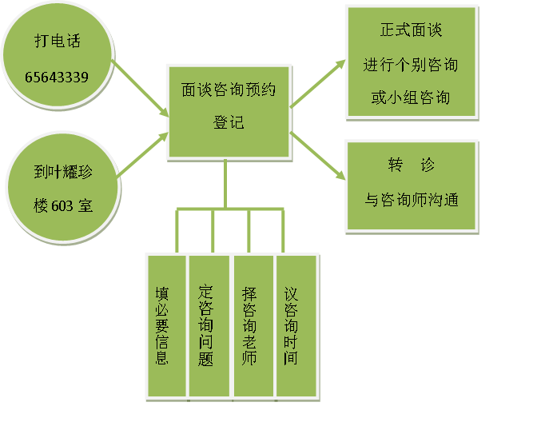

**二、中文系团体心理训练预约流程**

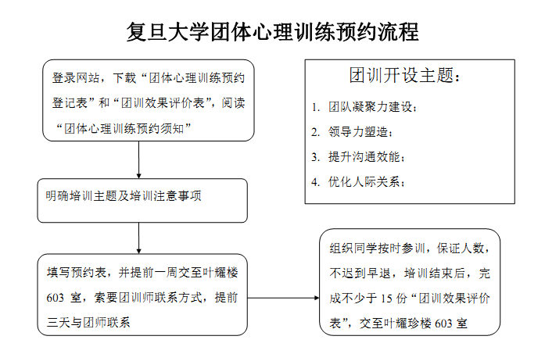

团训预约咨询电话：65643339

**第九章 中文系书院相关事务流程**

**一、中文系学生借用任重书院活动室**

领取或打印任重书院学生自我管理委员会拟制的《本部宿舍楼活动室借用申请表》

（表格样张在 “敦敦”人人主页上公布，可自行下载打印，也可在办公时间每周二或四中午12:15-13:15至7号楼106领取）

填写申请表上所有内容，并由指导老师或相关负责人签章

提前三天至一周向任重书院学生自我管理委员会进行网上申请，发送邮件至fdrenzhong_zgh@fudan.edu.cn.邮件名称为“活动室借用申请+申请组织名称”在邮件中附好填写好的《本部宿舍楼活动室借用申请表》

收到任重自管会公邮回复后在任重书院学生自管会办公时间（每周二或四12:15-13:15）到7号楼106执申请表提出申请，并进行登记

注：

活动室的借用组织需依据实际使用情况选择合适的活动室，具体的活动室以及可容纳的人数为：

  三号楼和七号楼102、104、107、108、109为小活动室，容纳人数为12人。七号楼112、三号楼105、112、115为大活动室，可容纳人数为25人。（七号楼106为自管会和监委会办公室、109为导师室，不可外借。）

  二号楼以及六号楼：103、104为多媒体室，可作为小型放映厅使用。105、106、108为讨论室，容纳人数为12人。107为导师室，不可外借。

**二、中文系学生申报经典读书计划**

任重书院公布经典读书计划书单和报名方式

被录取，参加读书小组活动

部分读书小组报名人数不足

被录取，参加读书小组活动

报名人数不足，取消部分篇目

第二轮申报

学生选择感兴趣的读书小组按照要求进行申报

**第十章 中文系其他学生事务流程**

**一、中文系学生门急诊及住院流程图**

**急诊**

**门诊**

**门诊校医院首诊负责制**

**凭复旦大学校园一卡通挂号挂号费每科一元**

**校医院各诊室**

**医保办开转诊单**

**收费处付费（从一卡通中扣除）**

**转诊医院就诊**

**凭住院通知单、学生证、身份证及其复印件、一卡通到医保电脑房登记并开具住院结算凭证**

**药房取药**

**凭住院通知单到住院处咨询住院押金数额及医院全称，如无法承担，咨询辅导员及院系学工书记**

**急诊就近就医，无需转诊，医疗费回校报销，急诊住院先住院后到校医院开住院结算凭证，外地急诊住院回校医院报销**

**转诊**

**校外就诊**

**住院**

**门诊报销**

校医院

**办理住院**

**凭一卡通、转诊单、病历、医药费收据**

**在报销时间到校医院医药费报销处办理报销手续**

咨询电话

**挂号室：65642451**

**门诊报销：65643848**

**住院咨询：55664009**

**住院治疗（费用由医院和医保结算，学校不再报销）**

**二、中文系学生申诉复议流程**

联系电话：学工部学生申诉65643340

三个工作日内

三个工作日内

所有程序在十五个工作日内完成

三个工作日内

次日

不服，五个工作日内

送达申诉人

召开复议会议形成书面意见

书面审理形成书面意见

做出处理决定的部门提交书面答复和相关材料

向做出处理决定的部门送达申诉申请书副本

予以受理并通知申诉人

送达申诉人本人

不予受理

秘书处出具不予受理决定书

申诉复议委员会决定是否受理申诉申请

向申诉复议委员会提出书面申诉

执行

处理决定书送达学生本人

基于法律法规或学校有关规定，学校行政部门（含院系）对学生做出行政处理决定

三个工作日内

3日内限期补正



三、**中文系本科生向保卫处报警、报案、安全投诉**

网址：<http://baoweichu.fudan.edu.cn/>

电话：

校内报警：    65642221

紧急求助：    65642001

户政办：        65642223

消防交通办：65642213

校内进车：    65642228

枫林办：        54237038

张江办：        51355500

江湾办：        51630181